**ENGLISH WORKSHEET**

**8th   GRADE OF PRIMARY SCHOOL**

|  |  |  |  |
| --- | --- | --- | --- |
| **Student Name** |  | | **Grade:** 8th grade |
| **Date:** Week 8 |
| **Unit: 1** | *“Information and Communication Technologies”* | | |
| **O.A.(s):** | **OA 9** Demostrar comprensión de ideas generales e información explícita en textos adaptados y auténticos simples. | | |
| **Objective** | To identify the use of some expression for express preferences. | | |
| **Teacher:** | Constanza Caneo Zamora  **constanza.caneo@colegio-patriciomekis.cl** | **Subject:** | English |

**VOCABULARY: Identify, write, classify, describe.**

1. **Read the following descriptions and tick what you can do with an old phone and with a new one. ( Lee las siguientes descripciones y marca con un  lo que puedes hacer con un celular nuevo y con uno antiguo)**

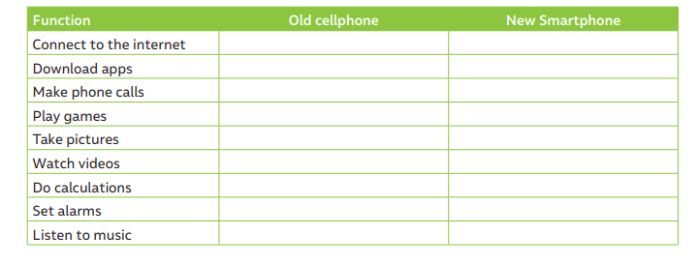

1. **Classify the activities on the box. (Clasifica las actividades que se presentan en la tabla con lo que te gusta hacer y con lo que no te gusta hacer)**

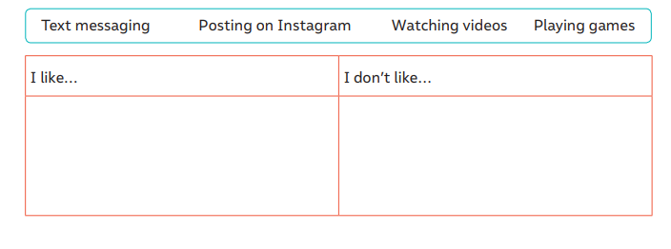

1. **Look at the table and write sentences according with the information on it. (Mira la tabla y escribe oraciones de acuerdo a la información presentada, Escribe las oraciones en tu cuaderno.)**

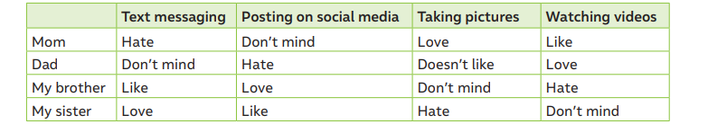

* **A continuación te escribiré ejemplos de la primera línea de la tabla (Mom) para que puedas entender mejor:**

1. **My mom hates text messaging.**
2. **My mom don’t mind posting on social media.**
3. **My mom loves taking pictures.**
4. **My mom likes watching videos.**

* Ahora es tu turno escribe oraciones con lo que falta de la tabla. Good luck!! ☺